《南极地区和北极地区》学习指南
【学习目标】
说出南、北极地区自然环境的特殊性，认识开展极地科学考察和保护极地环境的重要性。
【教材内容】
《南极地区和北极地区》是（中图版）地理八年级下册的第六章《认识地区》的最后一节内容，极地地区自然环境相对世界其他地区来说具有明显的特殊性，极地地区的科学考察和环境保护具有重要的全球意义，对学生了解世界、面向未来具有重要意义，是体现新课程标准重要理念的重要组成部分。
通过前面课程的学习，学生已经学习过极地俯视图、地形剖面图等，了解了一些关于极地地区的内容和环境保护的内容，已经掌握了一定的区域综合分析方法和思路，但是由于学生年龄较小，空间思维和综合分析能力还需要进一步提高。
观看微课《南极地区和北极地区》，完成学习任务。
【学习任务一】
阅读南极地区和北极地区地图，比较南、北极地区的地理位置，并归纳位置的异同点。
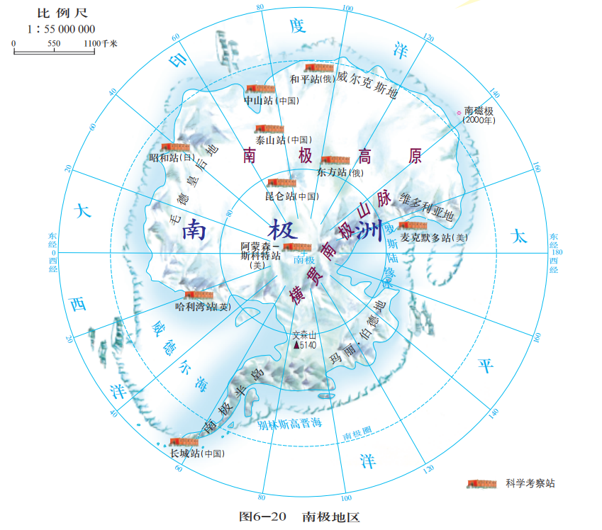
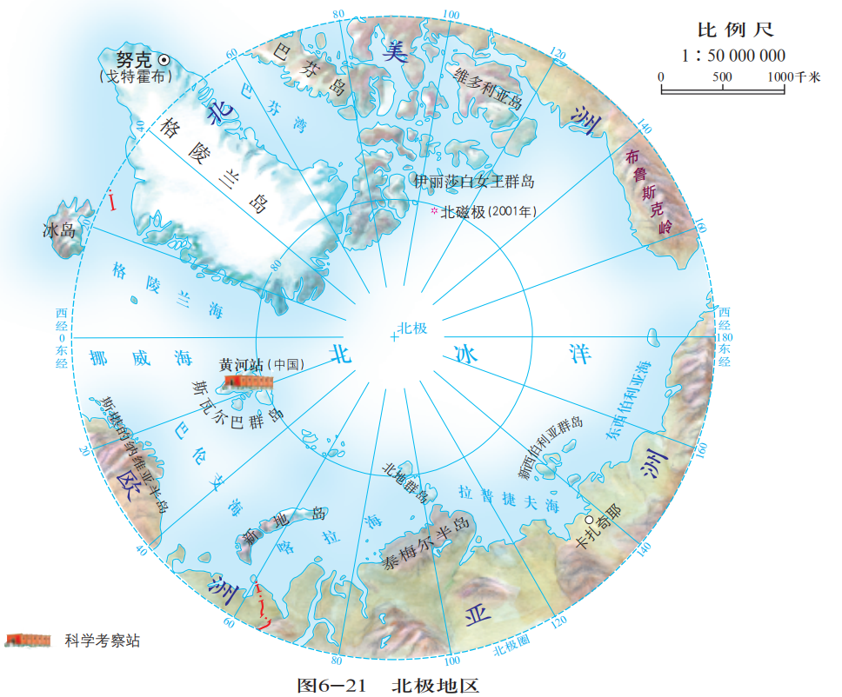
地理位置 | 南极地区 | 北极地区
半球位置
经纬度位置
海陆位置

归纳：
相同点_____________________________________________

【学习任务二】
阅读南北极地区的气温曲线和降水量柱状图，比较两极地区气候的异同。
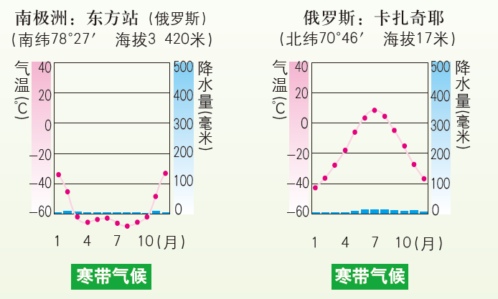

相同点
不同点

【学习任务三】
1.请将在南、北极地区能开展的科学考察内容的序号填在相应的方框内。
南极地区 北极地区

①监测海平面的升降 ②研究臭氧层的变化 ③开采深海的可燃冰
④研究企鹅的活动 ⑤监测海冰变化 ⑥考察古环境变迁
⑦开采淡水资源 ⑧进行天文观测 ⑨开展北极航道综合调查
2.请在表格中填出南、北极地区的环境保护措施。
①资源
②环境
③气候
④政策

